行政院農業委員會
103年度輔導農企業相關資源聯合說明會
為發揮農業厚實的技術能量，引領科技農企業藉由創新提升附加價值，朝向微笑曲線兩端發展，農委會提供科技農企業多項計畫資源，期協助業界改善經營管理與技術研發能力，提升產業競爭優勢，促進農業升級與發展。為協助產業界了解相關政府計畫資源內容，農委會規劃於北中南辦理3場計畫聯合說明會，當日上午並規劃中國大陸電子商務市場專題演講，協助科技農企業掌握熱門市場趨勢，內容精彩，敬請業者把握機會，踴躍報名參與！
- 主辦單位：行政院農業委員會
- 執行單位：財團法人中衛發展中心
- 參加對象
- 參與農委會產學合作、技術移轉、業界科專，或進駐育成中心及科技園區之農企業或農民團體。
- 從事農業科技生產、研發、推廣或行銷等之農企業與農民團體。
- 其他有意參與科技農業之各界人士。
- 辦理目的
為使科技農企業了解農委會103年度相關輔導資源內容、推動時程及方式，進而申請運用，俾使資源發揮最大效益。
- 內容說明
農委會委託中衛發展中心辦理本聯合說明會，邀請相關輔導資源之執行單位進行本會相關研發成果加值服務，產學合作與科技專案計畫，以及育成中心與農企業輔導資源之說明，現場並提供專人諮詢服務。此外，因應電子商務之興起，說明會特邀請財團法人資訊工業策進會及藍新科技股份有限公司，於當日上午介紹臺灣農企業進入中國電子商務市場之機會與挑戰，未來有意進軍大陸市場的農企業千萬不可錯過！
- 報名方式：
本活動免費參加，每場次名額為80名，依報名順序額滿為止。請上網報名（http://goo.gl/L5tlgL），或將報名表與個資保護聲明傳真至（02）2391-1283或e-mail至agr30@csd.org.tw。若有任何問題，請洽中衛發展中心（02）2391-1368#6076杜小姐，#8764王小姐。
- 時間地點
場次 | 時間 | 地點
臺南場 | 11/20（三）9:30-15:30 | - 畜產試驗所視聽會議室  （臺南市新化區牧場112號）
臺北場 | 11/21（四）9:30-15:30 | - 行政院農業委員會1012會議室  （臺北市中正區南海路37號10樓）
臺中場 | 11/25（一）9:30-15:30 | - 種苗改良繁殖場大會議室  （臺中市新社區大南里興中街46號）
- 議程
時間 | 議程 | 主講者 | 現  場  提  供  各  計  畫  諮  詢  服  務
09:00-09:30 | 報到 |  | 現  場  提  供  各  計  畫  諮  詢  服  務
09:30-09:35 | 主辦單位致詞 | 農委會科技處代表 | 現  場  提  供  各  計  畫  諮  詢  服  務
09:35-12:00 | 【專題演講】  臺灣農企業進入中國大陸電子商務市場之機會與挑戰 | 【臺南場】【臺中場】  藍新科技國際業務部  黃泓琳副總經理  【臺北場】  資策會產業推動與服務處  翁堉珊資深研究經理 | 現  場  提  供  各  計  畫  諮  詢  服  務
12:00-13:30 | 午餐 |  | 現  場  提  供  各  計  畫  諮  詢  服  務
13:00-13:30 | 報到 |  | 現  場  提  供  各  計  畫  諮  詢  服  務
13:30-13:45 | 創櫃版介紹 | OTC代表 | 現  場  提  供  各  計  畫  諮  詢  服  務
13:45-14:00 | 農業科技研發成果加值服務 | 農業科技產業策進辦公室代表 | 現  場  提  供  各  計  畫  諮  詢  服  務
14:00-14:15 | 農委會產學合作計畫說明 | 中華民國管理科學學會代表 | 現  場  提  供  各  計  畫  諮  詢  服  務
14:15-14:30 | 農業科技專案計畫說明 | 農業科專服務小組代表 | 現  場  提  供  各  計  畫  諮  詢  服  務
14:30-14:45 | 中場休息 |  | 現  場  提  供  各  計  畫  諮  詢  服  務
14:45-15:00 | 農業育成中心介紹 | 農業育成中心代表 | 現  場  提  供  各  計  畫  諮  詢  服  務
15:00-15:15 | 強化科技農企業體系運作與多元創新推動計畫說明 | 中衛發展中心代表 | 現  場  提  供  各  計  畫  諮  詢  服  務
15:15-15:30 | 綜合討論 |  | 現  場  提  供  各  計  畫  諮  詢  服  務
15:30 | 結束 |  | 現  場  提  供  各  計  畫  諮  詢  服  務

行政院農業委員會
103年度輔導農企業相關資源聯合說明會
報名表
參加場次 | □11/20（三）臺南場 |  |  | □11/21（四）臺北場 |  | □11/25（一）臺中場
參加場次 | □專題演講(上午)  □說明會(下午)  □全天參與 |  |  | □專題演講(上午)  □說明會(下午)  □全天參與 |  | □專題演講(上午)  □說明會(下午)  □全天參與
單位名稱
聯絡地址 | □□□
參加者 | 職 稱 |  | 行動電話 |  | E-mail |  | 葷/素
 |  |  |  |  |  |  | □葷 □素
 |  |  |  |  |  |  | □葷 □素
 |  |  |  |  |  |  | □葷 □素
 |  |  |  |  |  |  | □葷 □素
其他
上述個人資料□ 願意 □ 不願意提供主辦單位運用，通知後續有關說明會、產業輔導、科技服務等相關資訊及活動訊息。
備註 | 1.全天參與者主辦單位將提供午餐。  2.本活動免費參加，請於各場次2天前完成報名手續，報名後請來電確認，依報名順序額滿為止。  3.報名方式  網路報名：http://goo.gl/L5tlgL  傳真：報名表與個資保護聲明傳真至（02）2391-1283  E-mail：agr30@csd.org.tw  4.若多人同時報名，請於同一份個人資料保護聲明簽名回覆即可。  5.洽詢專線：中衛發展中心（02）2391-1368杜小姐#6076、王小姐#8764
行政院農業委員會
103年度輔導農企業相關資源聯合說明會
個人資料保護聲明
行政院農業委員會（下稱「農委會」）與財團法人中衛發展中心（下稱「中衛中心」）謹依個人資料保護法規定告知您下列事項：
1.個人資料蒐集之目的
(1)為執行農委會主辦、中衛中心執行之會議、說明會及其他依法得從事業務有關之活動。
(2)作為上述活動之後續處理、聯絡、郵寄及紀錄用途。
2.個人資料蒐集之類別如報名表。
3.農委會與中衛中心對於您提供之個人資料將妥為保存，並遵循以下原則使用您的個人資料：
(1)農委會與中衛中心將於存續期間內於前述第一項目的內使用您的個人資料，不另做其他用途。
(2)農委會與中衛中心將於國內使用您的個人資料，不會傳輸至其他國家或第三人。
4.依個人資料保護法第三條規定，您可以針對您的個人資料行使以下權利，若有個人資料相關權益問題，請洽02-2751-3468 中衛發展中心農業經營組：
(1)查詢或請求閱覽。
(2)請求製給複製本。
(3)請求補充或更正。
(4)請求停止蒐集、處理或利用。
(5)請求刪除。
5.您可拒絕提供全部或部分個人資料，但若您不願意提供真實且正確完整之個人資料，將可能導致您無法參加中衛中心執行農委會所辦理之活動或中衛中心所提供服務等權益。
6.本人已閱讀並充分瞭解上述告知事項。

親 簽： 日 期： 年 月 日

行政院農業委員會
103年度輔導農企業相關資源聯合說明會
會場位置圖與交通資訊

※臺南場：畜產試驗所（臺南市新化區牧場112號）

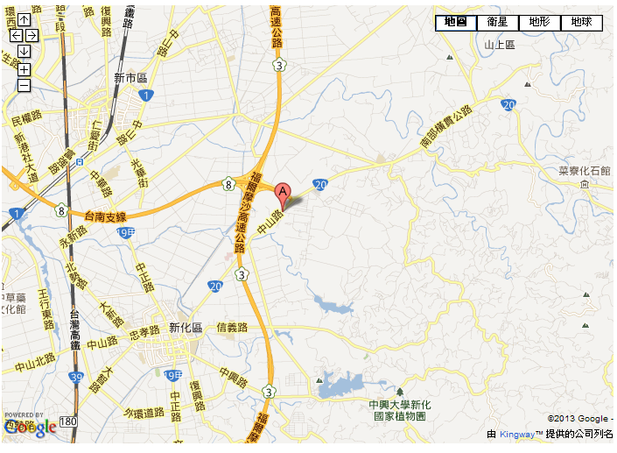

自行開車
國道三號→新化系統交流道(往新化方向)→臺20線右轉約100公尺左側。

大眾運輸工具
臺南火車站下車後搭乘大臺南公車綠幹線(臺南-玉井)，於畜試所站下車。

※臺北場：行政院農業委員會(臺北市中正區南海路 37號)

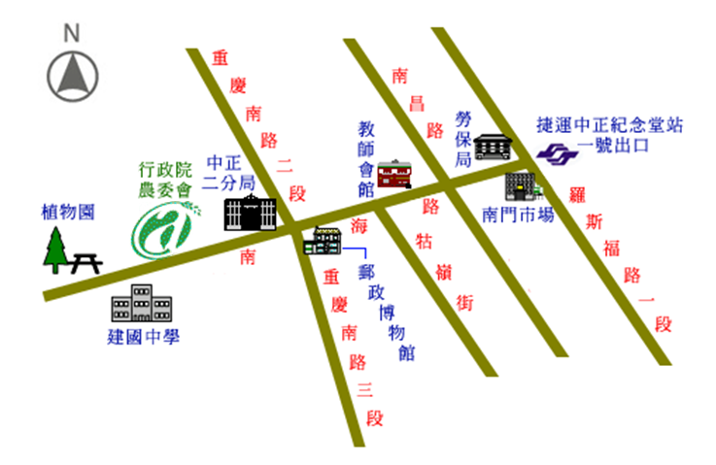

捷運
- 搭乘捷運新店線請於 中正紀念堂站下車，由一號出口往南海路方向步行約10分鐘，即可抵達農委會。
公車
- 搭乘1路、630路、204路公車請於 建國中學站下車，搭乘262路、304路、248路公車請於重慶南路民眾活動中心站下車，搭乘706路請於南昌路公賣局站或重慶南路民眾服務中心站下車(上車前請先洽詢公車司機)，即可到達農委會。
火車
- 於臺北車站下車，再搭乘捷運新店線由 中正紀念堂站下車，由一號出口往南海路方向步行約10分鐘，即可抵達農委會。

※臺中場：種苗改良繁殖場（臺中市新社區大南里興中街46號）

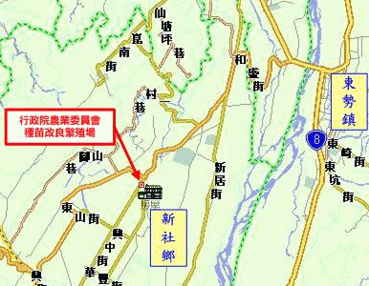

自行開車
- 由國道前來者，請由國道一號或國道三號轉接國道四號後，往東行駛至台三線豐勢路後左轉往東勢方向行駛，於抵達大甲溪東豐大橋前之土牛派出所右轉，循129縣道往新社、台中方向行駛，可達本場本場。
- 由省道台三線由北往南經卓蘭、東勢前來，則於經過大甲溪東豐大橋後，於土牛派出所前左轉，循往新社、台中方向行駛，可達本場本場。
- 台中方向前來者，可往東接由東山路（129縣道），經由大坑、東山樂園往中興嶺、新社、東勢方向前來。

大眾運輸工具
- 請先搭乘各式長途運輸工具抵達台中市、豐原區或東勢區後，轉搭豐原客運班車。
- 由台中前來，請於台中火車站前，搭乘豐原客運【東勢－大南－台中】路線班車，由台中站經大坑、中興嶺、新二村、馬力埔、大南社區等站，於「種苗繁殖場」站下車可達本場。
- 由豐原、東勢前來，請於豐原火車站前搭乘豐原客運【豐原－東勢】、【豐原－東勢林場】或【卓蘭－東勢－豐原－台中】路線之班車，先抵達東勢後再搭乘【東勢－中興嶺－台中】或【東勢－大南－台中】路線於於「種苗繁殖場」站下車可達本場。
- 以上班車約30-40分鐘一班，最新之班車時刻表請上豐原客運網站http://www.fybus.com.tw或電04-25234175向該公司查詢。

